Temat: Wigilia
1. Święta na dwóch kontynentach – zapoznanie z opowiadaniem.
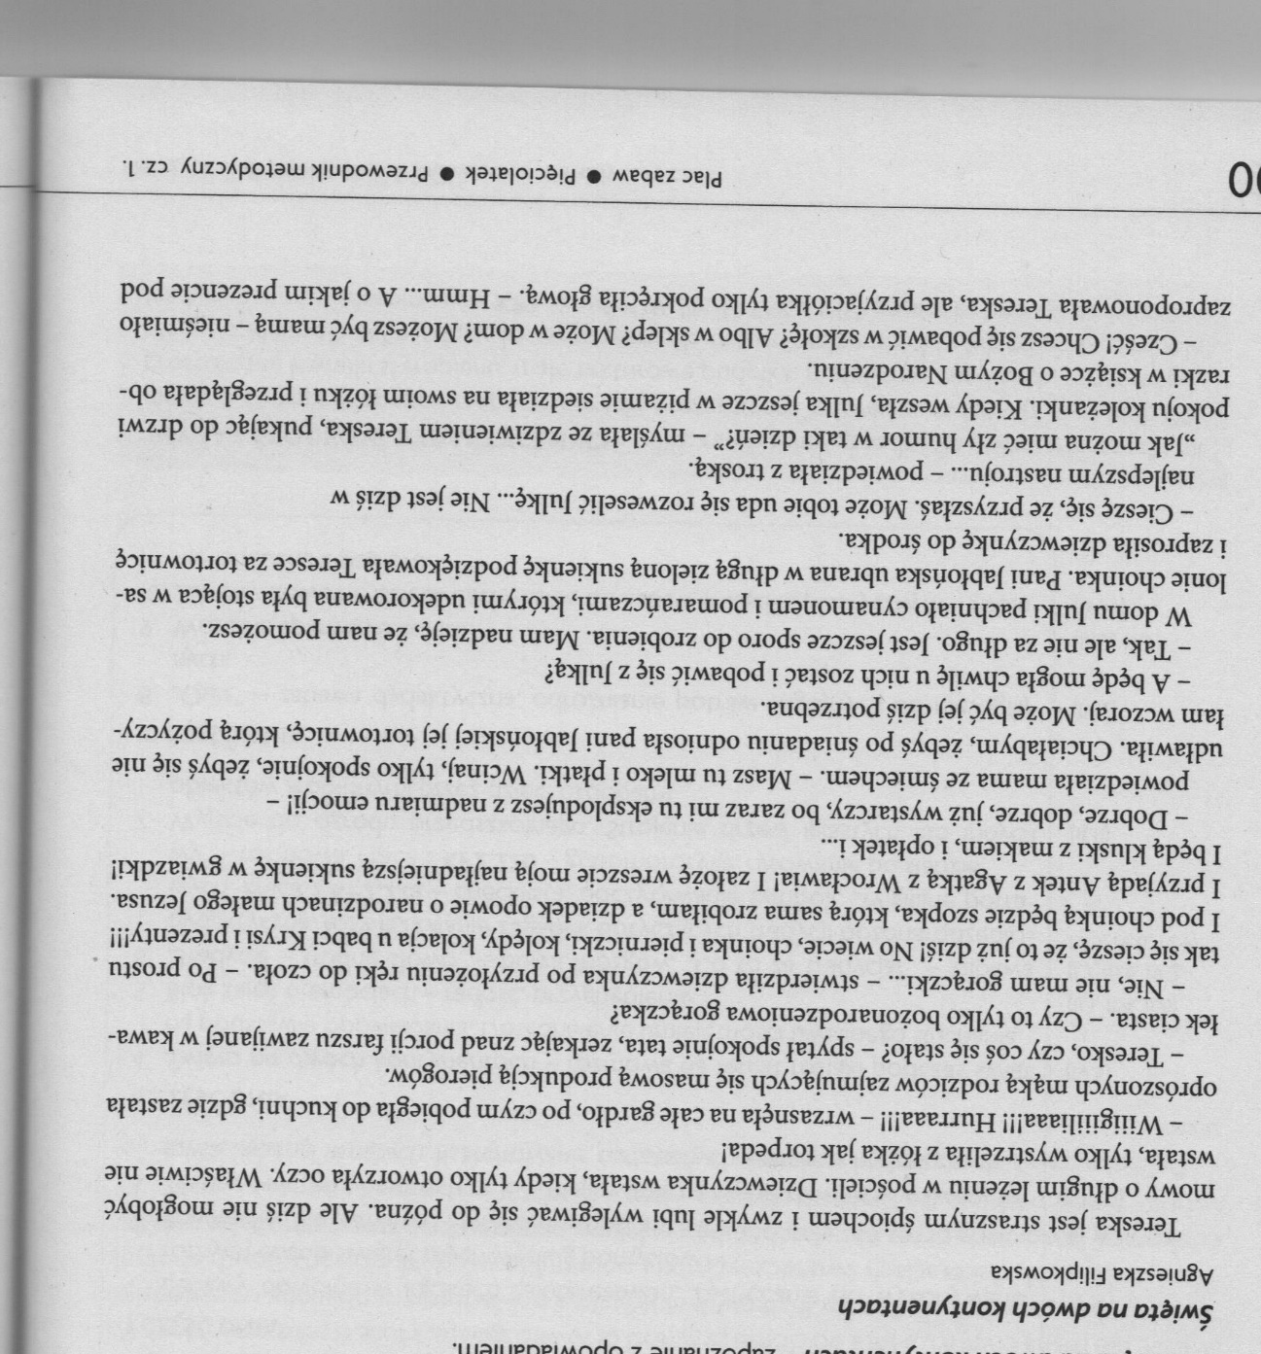
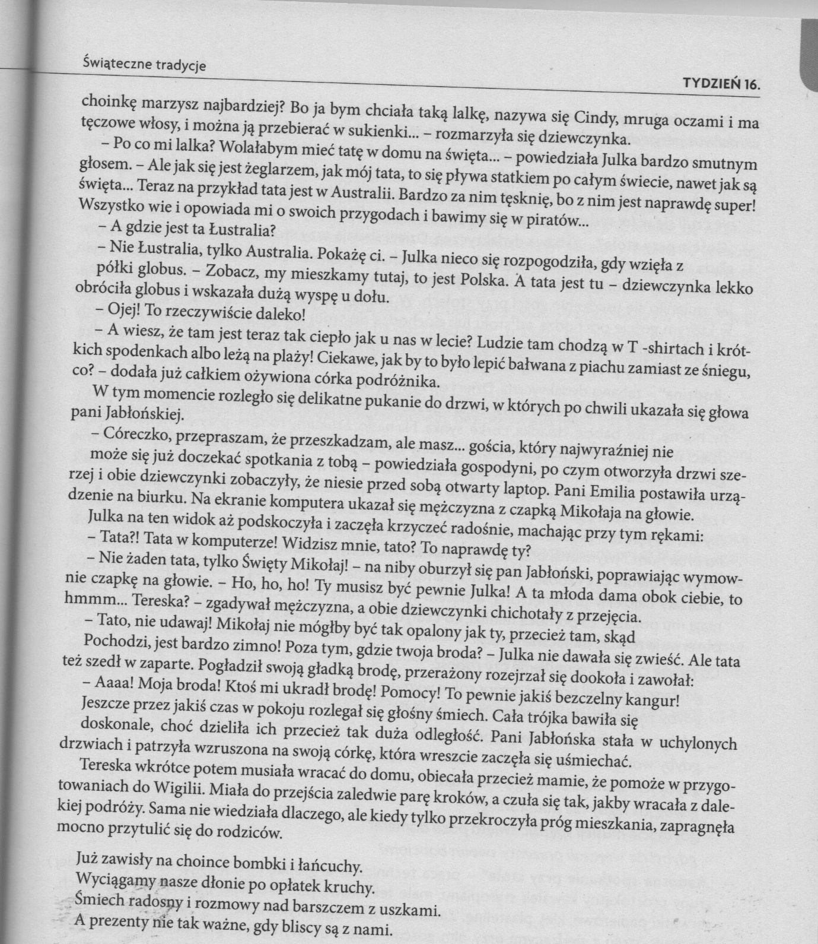
Rozmowa na temat opowiadania. Pytania: O jakim dniu jest mowa w opowiadaniu?; Co robili rodzice Tereski i dlaczego?; Dlaczego Tereska była tak radosna?; Czy Julka miała podobny nastrój jak Tereska? Dlaczego?; Z kim ty spędzasz Wigilię?; Kogo najbardziej tobie by brakowało podczas Wigilii?; Co poradziłbyś/abyś Julce lub innym dzieciom, którym podczas Wigilii kogoś bardzo brakuje?.
2. Blok zajęć o emocjach – radość i przygnębienie.
- „Przy świątecznym stole” – dyskusja. Pytania: Czy spodziewasz się gości w święta?; Kto do Ciebie przyjedzie?; Jak się czujesz, gdy przyjeżdżają do ciebie w święta gości?; Czy lubisz, gdy jest dużo gości?; Czy zdarzyła ci się sytuacji, że kogoś w święta brakowało, ktoś nie przyjechał?; A może ktoś odszedł już na zawsze, babcia, dziadek i już nie spędzają z tobą świąt?; Jak się czujemy, gdy kogoś brakuje przy świątecznym stole?; Co możemy zrobić, byśmy nie czuli się w tej sytuacji przygnębieni lub by nie czuli się tak inni będący w takiej sytuacji?.
- „Przygnębieni czy radość” – zabawa pantomimiczna. Dziecko pokazuje przygnębioną i wesołą minę. Odczytujemy pytania a dziecko ma pokazać za pomocą mimiki, co czuł by w danej sytuacji: przygnębienie czy radość.
Co byś czuł/czuła: przygnębienie czy radość:
- gdybyś dostał/a prezent, który sobie wymarzyłeś/aś?
- gdyby zabrakło dla ciebie miejsca przy stole?
- gdyby smakowały ci wigilijne dania?
- gdyby twojej mamy nie było z wami w święta?
- gdybyś spotkał/a Świętego Mikołaja?
- gdyby już nigdy nie padał śnieg?
- gdybyś musiał/a spędzić święta poza domem?
- gdybyś wręczył/a prezent swojej babci?
3. Tradycja- trudne słowo – rozmowa. Co to jest tradycja?; Co oznacza?; Jakie znacie tradycje? Dziecko maluje wybraną tradycję np. sianko, gwiazdka na niebie, opłatek, choinka, puste krzesło.
4. Karta pracy

